Logistic Regression

1.
由题意可重写似然项：
的对数似然函数为：
由牛顿迭代法公式：
其中，
故
回代，整理得
矩阵形式为：，为元素全为1，形状与一致的向量
由此得Hessian矩阵
矩阵形式为：
于是通过编写Python代码计算，并得到边界。

for i in range(100):
print("第{}次迭代".format(i))
h = 1.0 / (1 + np.exp(-(x*theta)))
J = np.multiply(1.0 / 200, x.T * (2*h-y-1))
H = np.multiply(1.0 / 100, x.T * np.diag(np.multiply(h, (1-h)).T.getA()[0]) * x)
theta = theta - H.I * J
print(theta)

进行到第65次迭代后，趋于稳定。
解得，，。

2.
代码如下：
import pandas as pd
import matplotlib.pyplot as plt
import numpy as np
# load data
file = 'data.xlsx'
sheet = pd.read_excel(file)
# plt.scatter(sheet['x1'], sheet['x2'], c=sheet['y'], edgecolors='k', cmap=plt.cm.get_cmap('tab20c'))
x1 = list(sheet['x1'])
x2 = list(sheet['x2'])
y = np.mat(sheet['y']).T
x = []
for i in range(len(x1)):
x.append([1, x1[i], x2[i]])
x = np.mat(x)
theta = np.mat(np.zeros((3, 1)))
def draw(x, y, theta):
x1 = []
y1 = []
x2 = []
y2 = []
for i in range(0, 100):
if (y[i] == 1):
x1.append(x[i, 1])
y1.append(x[i, 2])
else:
x2.append(x[i, 1])
y2.append(x[i, 2])
plt.figure(0, figsize=(8, 5))
fig = plt.figure(0)
ax = fig.add_subplot(1, 1, 1)
ax.scatter(x1, y1, s=30, c="red", marker="o")
ax.scatter(x2, y2, s=30, c="green")
x = np.arange(-50, 50, 10)
a = float(theta[0])
b = float(theta[1])
c = float(theta[2])
y = (b * x + a) / (-c)
ax.plot(x, y)
plt.show()
for i in range(100):
print("第{}次迭代".format(i))
h = 1.0 / (1 + np.exp(-(x * theta)))
J = np.multiply(1.0 / 200, x.T * (2 * h - y - 1))
# print("J = {}".format(J))
H = np.multiply(1.0 / 100, x.T * np.diag(np.multiply(h, (1 - h)).T.getA()[0]) * x)
# print("H = {}".format(H))
theta = theta - H.I * J
print("theta = {}".format(theta))
draw(x, y, theta)

运行程序后，matplotlib显示绘图：
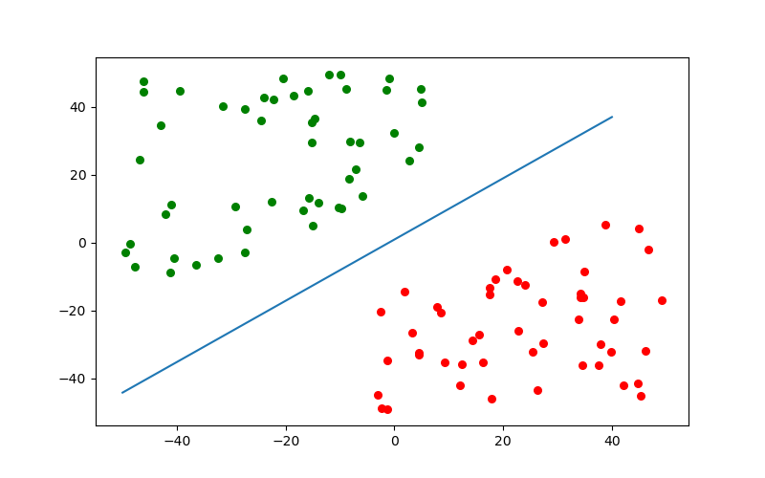

3.
代码如下：（直接接在T2代码后面）
theta1 = theta[0, 0]
theta2 = theta[1, 0]
# 根据模型，带入x1和x2，计算概率
t_possible = []
for i in range(len(x1)):
p = 1.0 / (1 + np.exp(-(theta1 * x1[i] + theta2 * x2[i])))
t_possible.append(p)
print(t_possible)
def calculate_TPR(actual, predict):
TP = 0 # 真正例
FN = 0 # 假反例
for i in range(len(actual)):
if actual[i] == 1 and predict[i] == 1:
TP += 1
if actual[i] == 1 and predict[i] == -1:
FN += 1
return TP / (TP + FN)
def calculate_FPR(actual, predict):
FP = 0
TN = 0
for i in range(len(actual)):
if actual[i] == -1 and predict[i] == 1:
FP += 1
if actual[i] == -1 and predict[i] == -1:
TN += 1
return FP / (TN + FP)
# 设置阈值
threshold_list = []
for i in range(0, 11):
threshold_list.append(i/10)
TPR_list = []
FPR_list = []
for threshold in threshold_list:
predict = []
for i in t_possible:
if i > threshold:
predict.append(1)
else:
predict.append(-1)
TPR = calculate_TPR(sheet['y'], predict)
FPR = calculate_FPR(sheet['y'], predict)
TPR_list.append(TPR)
FPR_list.append(FPR)
plt.plot(FPR_list, TPR_list)
plt.show()

ROC曲线图如下：
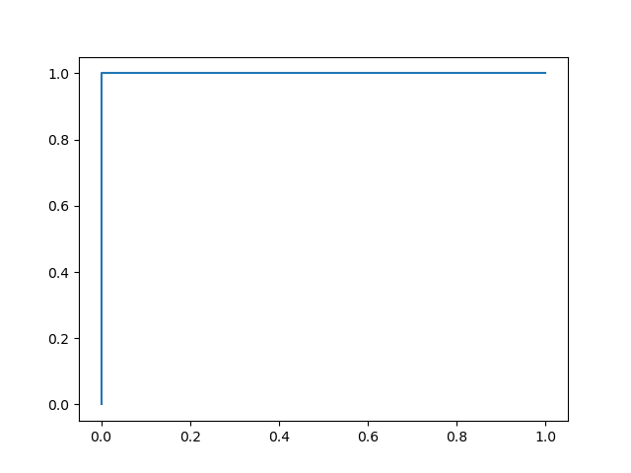
AUC的面积为1.
将x1和x2带入中，如果y为1，得到的概率值几乎接近1，如果y为-1，得到的概率值几乎接近0。因此，在0.1间距，0到1范围内设置阈值，ROC曲线几乎呈现为折线，AUC面积几乎接近1。

4.
学习率决定了参数移动到最优值的速度快慢。如果学习率过大，很可能会越过最优值；反而如果学习率过小，优化的效率可能过低，长时间算法无法收敛。所以学习率对于算法性能的表现至关重要。

